Bài 10: Phần mềm soạn thảo văn bản (tiết 1)
- YÊU CẦU CẦN ĐẠT
  - Kiến thức
    - Nhận biết được biểu tượng và khởi động được phần mềm soạn thảo văn bản.
    - Soạn thảo được văn bản tiếng Việt có chữ hoa, có dấu.
    - Chỉnh sửa văn bản với các thao tác chọn, xoá.
  - Năng lực
- Năng lực chung
- Năng lực tự chủ, tự học: có biểu hiện chú ý học tập, tự giác tìm hiểu bài để hoàn thành tốt nội dung tiết học.
- Năng lực giao tiếp và hợp tác: có biểu hiện tích cực, sôi nổi và nhiệt tình trong hoạt động của lớp. Có khả năng trình bày, thuyết trình… trong các hoạt động học tập.
- Năng lực giải quyết vấn đề và sáng tạo: có biểu hiện tích cực, sáng tạo trong các hoạt động học tập, trò chơi, vận dụng.
- Năng lực đặc thù:
- Nhận thức khoa học: Nhận biết được thao tác chọn, xoá văn bản.
  - Phẩm chất
- Chăm chỉ: tích cực trong việc hoàn thành các hoạt động học tập của cá nhân
- Trách nhiệm: tham gia tích cực vào hoạt động của lớp, tự giác hoàn thành các nhiệm vụ được phân công.
II. ĐỒ DÙNG DẠY HỌC
- Giáo viên: SGK, máy tính, máy chiếu, …
- Học sinh: SGK, vở ghi, …
III. CÁC HOẠT ĐỘNG DẠY HỌC CHỦ YẾU

Hoạt động Khởi động
1. Mục tiêu:
- Tạo tâm thế, sự tò mò, hứng thú để học sinh bắt đầu bài học mới.
2. Nội dung:
- HS cùng nhau tìm hiểu nội dung SGK_43 để trả lời câu hỏi.
3. Sản phẩm:
- HS trả lời được câu hỏi SGK_43.
4. Tổ chức thực hiện:
GV tổ chức hoạt động | Hoạt động của HS | Kết quả/sản phẩm  học tập
Gv đưa ra tình huống trong bài học:  - Trong những bài học trước, em đã soạn thảo văn bản tiếng Việt trong phần mềm trình chiếu.. Văn bản trong bài trình chiếu cần ngắn ngọn, cô đọng. Khi trình bày thông tin chi tiết hơn, chẳng hạn như một bức thư, một bài văn...thì phần mềm trình chiếu không phù hợp. Vậy phần mềm nào phù hợp?  Gv chốt dẫn vào bài. | HS thực hiện thảo luận nhóm để cùng nhau tìm hiểu tình huống mà giáo viên đưa ra. | - Muốn trình bày thông tin cụ thể hơn, chúng ta nên sử dụng phần mềm soạn thảo văn bản.

Hoạt động 1: Soạn thảo văn bản
1. Mục tiêu:
    - Nhận biết được biểu tượng và khởi động được phần mềm soạn thảo văn bản.
    - Soạn thảo được văn bản tiếng Việt có chữ hoa, có dấu.
2. Nội dung
    - HS hoạt động nhóm, tìm hiểu nội dung SGK_43.
3. Sản phẩm
    - HS sử dụng được phần mềm soạn thảo văn bản.
4. Tổ chức thực hiện
GV tổ chức hoạt động | Hoạt động của HS | Kết quả/sản phẩm  học tập
Gv yêu cầu thảo luận nhóm:  ? Em đã soạn thảo văn bản trên máy tính chưa?  ? Em đã dùng phần mềm nào để tạo ra văn bản?  + Màn hình làm việc của phần mềm soạn thảo văn bản được minh hoạ như hình 39 SGK_43.  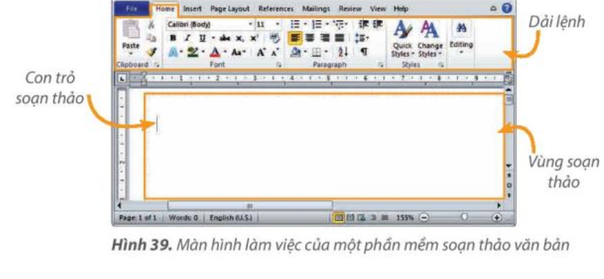  GV nhận xét, chốt kiến thức  Câu hỏi củng cố: Yêu cầu HS trả lời câu hỏi SGK _ 44. | HS hoạt động nhóm để trả lời câu hỏi  2-> 3 nhóm HS trình bày các nội dung mà giáo viên đưa ra trước lớp  2-> 3 HS trả lời câu hỏi. Các HS khác nhận xét | - Phần mềm soạn thảo văn bản giúp em gõ, chỉnh sửa, trình bày và lưu văn bản. Khi gõ phím, kí tự sẽ xuất hiện tại vị trí con trỏ soạn thảo.  - Màn hình phần mềm soạn thảo văn bản gồm: con trỏ soạn thảo, vùng soạn thảo, các dải lệnh.  Câu hỏi : Đáp án A.

Hoạt động 2: Xoá văn bản
1. Mục tiêu:
- Chỉnh sửa văn bản với các thao tác chọn, xoá.
2. Nội dung
    - HS hoạt động nhóm, tìm hiểu nội dung SGK_44.
3. Sản phẩm
    - HS chỉnh sửa được văn bản với thao tác chọn, xoá.
4. Tổ chức thực hiện
GV tổ chức hoạt động | Hoạt động của HS | Kết quả/sản phẩm  học tập
Gv yêu cầu thảo luận nhóm:  ? Sau khi gõ xong đoạn văn bản, em phát hiện ra một vài chỗ gõ sai, em sẽ làm gì để được văn bản đúng?  ? Quan sát hình 40 SGK_44 để biết được nút lệnh xoá kí tự bên phải, bên trái con trỏ soạn thảo.  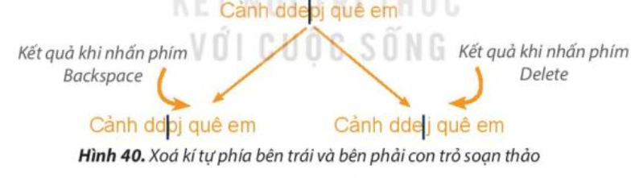  ? Quan sát hình 41 SGK_44 để xoá một phần văn bản.  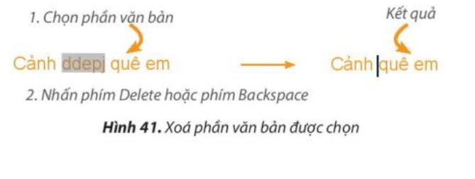  Câu hỏi củng cố: Yêu cầu HS trả lời câu hỏi SGK _ 45. | HS hoạt động nhóm để trả lời câu hỏi  2-> 3 nhóm HS trình bày các nội dung mà giáo viên đưa ra trước lớp  2-> 3 HS trả lời câu hỏi. Các HS khác nhận xét | - Em có thể xoá từng kí tự hoặc một phần văn bản bằng cách sử dụng phím Delete hoặc phím Backspace.  + Phím Delete dùng để xoá kí tự bên phải con trỏ soạn thảo.  + Phím Backspace dùng để xoá kí tự bên trái con trỏ soạn thảo.  Câu hỏi : Đáp án A.

IV. ĐIỀU CHỈNH SAU BÀI DẠY

1. Những điều GV đã thực hiện chưa thành công:
–
2. Những điều GV muốn thay đổi:
–

Bài 11: Chỉnh sửa văn bản (tiết 1)
- YÊU CẦU CẦN ĐẠT
  - Kiến thức
    - Mở được tệp có sẵn, lưu được tệp với tên khác.
    - Chỉnh sửa được văn bản với các thao tác sao chép, di chuyển một phần văn bản.
    - Đưa được hình ảnh vào văn bản.
  - Năng lực
- Năng lực chung
- Năng lực tự chủ, tự học: có biểu hiện chú ý học tập, tự giác tìm hiểu bài để hoàn thành tốt nội dung tiết học.
- Năng lực giao tiếp và hợp tác: có biểu hiện tích cực, sôi nổi và nhiệt tình trong hoạt động của lớp. Có khả năng trình bày, thuyết trình… trong các hoạt động học tập.
- Năng lực giải quyết vấn đề và sáng tạo: có biểu hiện tích cực, sáng tạo trong các hoạt động học tập, trò chơi, vận dụng.
- Năng lực đặc thù:
- Nhận thức khoa học: Chỉnh sửa được văn bản với các thao tác sao chép, di chuyển một phần văn bản.
Phẩm chất
- Chăm chỉ: tích cực trong việc hoàn thành các hoạt động học tập của cá nhân
- Trách nhiệm: tham gia tích cực vào hoạt động của lớp, tự giác hoàn thành các nhiệm vụ được phân công.
II. ĐỒ DÙNG DẠY HỌC
- Giáo viên: SGK, máy tính, máy chiếu, …
- Học sinh: SGK, vở ghi, …
III. CÁC HOẠT ĐỘNG DẠY HỌC CHỦ YẾU

Hoạt động Khởi động
1. Mục tiêu:
- Tạo tâm thế, sự tò mò, hứng thú để học sinh bắt đầu bài học mới.
2. Nội dung:
- HS cùng nhau tìm hiểu nội dung và quan sát hình 43 SGK_47 để trả lời câu hỏi.
3. Sản phẩm:
- HS trả lời được câu hỏi SGK_47.
4. Tổ chức thực hiện:
GV tổ chức hoạt động | Hoạt động của HS | Kết quả/sản phẩm  học tập
Gv đưa ra tình huống trong bài học:  ? Em hãy đọc và quan sát hai khổ thơ trong hình 43. Câu thơ nào được lặp nhiều lần?  ? Theo em có cách nào để soạn thảo các phần văn bản giống nhau mà không phải gõ nhiều lần?  Gv chốt dẫn vào bài. | HS thực hiện thảo luận nhóm để cùng nhau tìm hiểu tình huống mà giáo viên đưa ra. | - Chúng ta sẽ sử dụng thao tác sao chép để không phải gõ nhiều lần những nội dung giống nhau.

Hoạt động 1: Sao chép, di chuyển một văn bản
1. Mục tiêu:
    - Chỉnh sửa được văn bản với các thao tác sao chép, di chuyển một phần văn bản.
2. Nội dung
    - HS hoạt động nhóm, tìm hiểu nội dung SGK_47.
3. Sản phẩm
    - HS thực hành được thao tác sao chép, di chuyển một phần văn bản.
4. Tổ chức thực hiện
GV tổ chức hoạt động | Hoạt động của HS | Kết quả/sản phẩm  học tập
Gv yêu cầu thảo luận nhóm:  - Khi soạn thảo văn bản trên máy tính có những phần văn bản lặp lại nhiều lần. Em chỉ cần gõ một lần rồi sao chép để có những phần văn bản giống nhau.  - Quan sát hình 44 SGK_ 47.  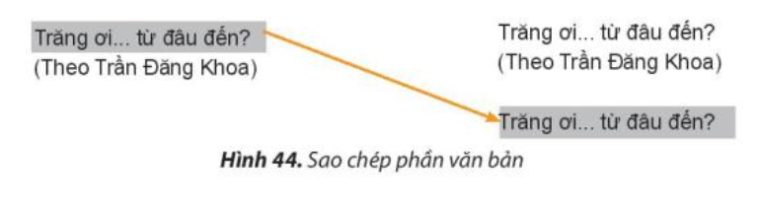  - Có những phần văn bản để ở những vị trí chưa hợp lí, em có thể di chuyển văn bản đó đến vị trí hợp lí mà không cần phải gõ lại.  - Quan sát hình 45 SGK_48.  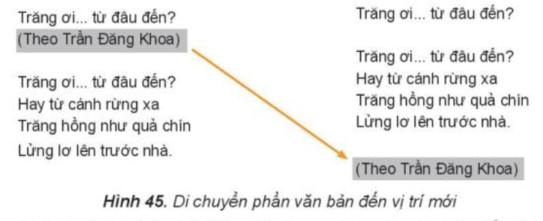  -Trong hình 43 hình ảnh ánh trăng đã được chèn vào văn bản. Tương tự như bài trình chiếu, em cũng có thể chèn được hình ảnh vào văn bản.  GV nhận xét, chốt kiến thức  Câu hỏi củng cố: Yêu cầu HS trả lời câu hỏi SGK _ 48. | HS hoạt động nhóm để trả lời câu hỏi  2-> 3 nhóm HS trình bày các nội dung mà giáo viên đưa ra trước lớp  2-> 3 HS trả lời câu hỏi. Các HS khác nhận xét | - Em có thể sử dụng các thao tác sao chép, di chuyển một phần văn bản để soạn thảo nhanh và hợp lí. Em cũng có thể chèn thêm hình ảnh để vào văn bản sinh động và hấp dẫn hơn.  Câu hỏi : Đáp án  1 – b  2 – c  3 – a

IV. ĐIỀU CHỈNH SAU BÀI DẠY

1. Những điều GV đã thực hiện chưa thành công:
–
2. Những điều GV muốn thay đổi:
–

Bài 11: Chỉnh sửa văn bản (tiết 2)
- YÊU CẦU CẦN ĐẠT
  - Kiến thức
    - Mở được tệp có sẵn, lưu được tệp với tên khác.
    - Chỉnh sửa được văn bản với các thao tác sao chép, di chuyển một phần văn bản.
    - Đưa được hình ảnh vào văn bản.
  - Năng lực
- Năng lực chung
- Năng lực tự chủ, tự học: có biểu hiện chú ý học tập, tự giác tìm hiểu bài để hoàn thành tốt nội dung tiết học.
- Năng lực giao tiếp và hợp tác: có biểu hiện tích cực, sôi nổi và nhiệt tình trong hoạt động của lớp. Có khả năng trình bày, thuyết trình… trong các hoạt động học tập.
- Năng lực giải quyết vấn đề và sáng tạo: có biểu hiện tích cực, sáng tạo trong các hoạt động học tập, trò chơi, vận dụng.
- Năng lực đặc thù:
- Nhận thức khoa học: Thực hiện được thao tác sao chép hay di chuyển một phần văn bản.
  - Phẩm chất
- Chăm chỉ: tích cực trong việc hoàn thành các hoạt động học tập của cá nhân
- Trách nhiệm: tham gia tích cực vào hoạt động của lớp, tự giác hoàn thành các nhiệm vụ được phân công.
II. ĐỒ DÙNG DẠY HỌC
- Giáo viên: SGK, máy tính, máy chiếu, …
- Học sinh: SGK, vở ghi, …
III. CÁC HOẠT ĐỘNG DẠY HỌC CHỦ YẾU

Hoạt động 2: Thực hành
1. Mục tiêu:
    - Mở được tệp có sẵn, lưu được tệp với tên khác.
    - Chỉnh sửa được văn bản với các thao tác sao chép, di chuyển một phần văn bản.
2. Nội dung
    - HS thực hành theo SGK_48, 49, 50.
3. Sản phẩm
- HS thực hành được các nội dung SGK_48, 49, 50.
4. Tổ chức thực hiện
GV tổ chức hoạt động | Hoạt động của HS | Kết quả/sản phẩm  học tập
Gv đưa ra nhiệm vụ yêu cầu HS thực hành:  a, Mở tệp bài 1.  Hướng dẫn:  + Bước 1: Khởi động phần mềm soạn thảo văn bản Word.  + Bước 2: Làm các bước theo hình 46 sau đây:  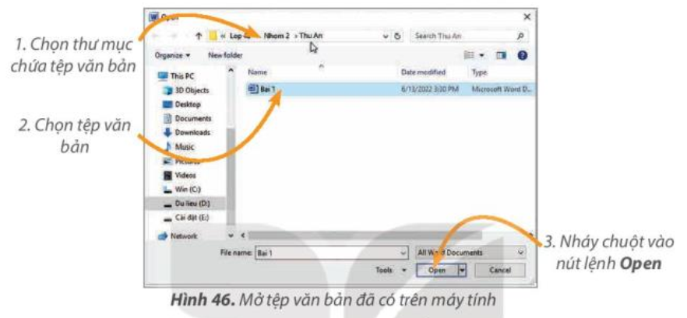  b, Sao chép văn bản, gõ thêm câu thơ, di chuyển văn bản.  Hướng dẫn:  + Bước 1: Em hãy thực hiện các bước như hình 47 SGK.  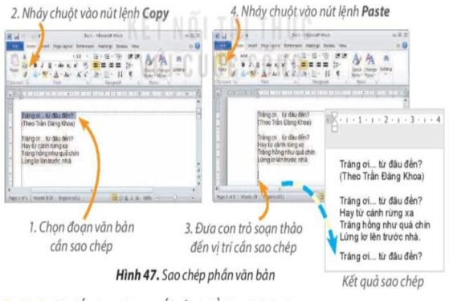  + Bước 2: Gõ tiếp ba dòng của khổ thơ thứ 2.  + Bước 3: Di chuyển cụm từ Theo Trần Đăng Khoa xuống cuối khổ thơ thứ hai. Thực hiện tương tự như bước 1 thay thế lệnh Copy bằng lệnh Cut.  c, Chèn thêm hình ảnh phù hợp vào văn bản và lưu tệp với tên mới là Bai2.  Hướng dẫn:  + Bước 1: Đặt con trỏ vào vị trí muốn chèn hình ảnh.  + Bước 2: Thực hiện thao tác như hình 48 SGK.  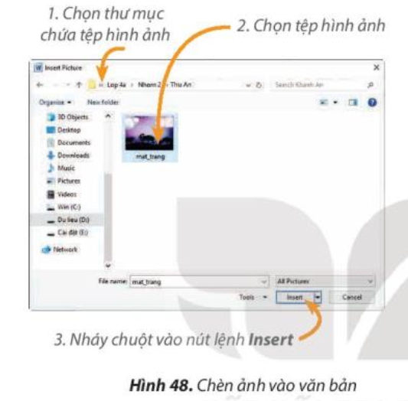  + Bước 3: Thực hiện lưu bài như hình 50 SGK.  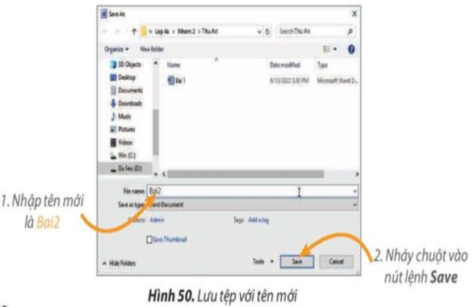 | - HS lắng nghe và quan sát.  - HS thực hành theo các hướng dẫn và quan sát kết quả.  - Học sinh báo cáo kết quả, nhận xét các nhóm khác. | HS sẽ hoàn thiện bài thực hành theo yêu cầu của giáo viên.

Hoạt động 3: Luyện tập
1. Mục tiêu:
- Khái quát lại các kiến thức đã học thông qua các bài luyện tập, qua đó vận dụng vào thực tiễn.
2. Nội dung
    - HS hoạt động nhóm, trả lời câu hỏi 1, thực hành theo yêu cầu câu hỏi 2 và câu hỏi 3 SGK_51.
3. Sản phẩm
    - HS trả lời được câu hỏi 1 và thực hành theo yêu cầu câu hỏi 2 và câu hỏi 3 SGK_51.
    - 4. Tổ chức thực hiện
GV tổ chức hoạt động | Hoạt động của HS | Kết quả/sản phẩm  học tập
Gv yêu cầu thảo luận nhóm:  - Trả lời câu hỏi 1 SGK_51 và hoàn thiện bài thực hành câu hỏi 2 và câu hỏi 3 SGK_51. | HS hoạt động nhóm để trả lời câu hỏi  2-> 3 nhóm HS trình bày các nội dung mà giáo viên đưa ra trước lớp  2-> 3 HS trả lời câu hỏi. Các HS khác nhận xét | Câu hỏi 1: Đáp án:  1 – c  2 – b  3 – d  4 – a  Học sinh thực hành theo các yêu cầu của câu hỏi 2 và câu hỏi 3.

Hoạt động 5: Vận dụng
1. Mục tiêu:
- Học sinh được phát triển năng lực giải quyết vấn đề và sáng tạo.
2. Nội dung
    - HS cùng nhau tìm hiểu câu hỏi SGK_51.
3. Sản phẩm
    - HS trả lời được câu hỏi SGK_51.
4. Tổ chức thực hiện
GV tổ chức hoạt động | Hoạt động của HS | Kết quả/sản phẩm  học tập
Gv yêu cầu thảo luận nhóm:  ? Cùng nhau tìm hiểu yêu cầu bài thực hành SGK_51. | - HS lắng nghe và quan sát.  - HS thực hành theo các hướng dẫn và quan sát kết quả.  - Học sinh báo cáo kết quả, nhận xét các nhóm khác. | - Em hãy mở lại tệp đã lưu ở phần vận dụng Bài 10 và chèn thêm hình ảnh phù hợp. Lưu lại tệp văn bản với tên mới.
IV. ĐIỀU CHỈNH SAU BÀI DẠY

1. Những điều GV đã thực hiện chưa thành công:
–
2. Những điều GV muốn thay đổi:
–

Bài 12A: Thực hành đa phương tiện
- YÊU CẦU CẦN ĐẠT
  - Kiến thức
    - Nêu được ví dụ minh hoạ việc sử dụng phần mềm máy tính hoặc video giúp biết thêm những thông tin sinh động về lịch sử, văn hoá.
    - Kể lại được điều quan sát và biết thêm qua sử dụng công cụ đa phương tiện.
  - Năng lực
- Năng lực chung
- Năng lực tự chủ, tự học: có biểu hiện chú ý học tập, tự giác tìm hiểu bài để hoàn thành tốt nội dung tiết học.
- Năng lực giao tiếp và hợp tác: có biểu hiện tích cực, sôi nổi và nhiệt tình trong hoạt động của lớp. Có khả năng trình bày, thuyết trình… trong các hoạt động học tập.
- Năng lực giải quyết vấn đề và sáng tạo: có biểu hiện tích cực, sáng tạo trong các hoạt động học tập, trò chơi, vận dụng.
- Năng lực đặc thù:
- Nhận thức khoa học: Quan sát và sử dụng được các công cụ đa phương tiện.
  - Phẩm chất
- Chăm chỉ: tích cực trong việc hoàn thành các hoạt động học tập của cá nhân
- Trách nhiệm: tham gia tích cực vào hoạt động của lớp, tự giác hoàn thành các nhiệm vụ được phân công.
II. ĐỒ DÙNG DẠY HỌC
- Giáo viên: SGK, máy tính, máy chiếu, …
- Học sinh: SGK, vở ghi, …
III. CÁC HOẠT ĐỘNG DẠY HỌC CHỦ YẾU

Hoạt động Khởi động
1. Mục tiêu:
- Tạo tâm thế, sự tò mò, hứng thú để học sinh bắt đầu bài học mới.
2. Nội dung:
- HS cùng nhau tìm hiểu nội dung SGK_52 để trả lời câu hỏi.
3. Sản phẩm:
- HS trả lời được câu hỏi SGK_52.
4. Tổ chức thực hiện:
GV tổ chức hoạt động | Hoạt động của HS | Kết quả/sản phẩm  học tập
Gv đưa ra tình huống trong bài học:  ? Quan sát cuộc thảo luận giữa 2 bạn An và Minh.  Gv chốt dẫn vào bài. | HS thực hiện thảo luận nhóm để cùng nhau tìm hiểu tình huống mà giáo viên đưa ra. | - Chúng ta sử dụng công cụ đa phương tiện để có thể biết được những thông tin đầy đủ và nhanh nhất.

Hoạt động 1: Thực hành
1. Mục tiêu:
    - Nêu được ví dụ minh hoạ việc sử dụng phần mềm máy tính hoặc video giúp biết thêm những thông tin sinh động về lịch sử, văn hoá.
    - Kể lại được điều quan sát và biết thêm qua sử dụng công cụ đa phương tiện.
2. Nội dung
    - HS thực hành theo SGK_52, 53, 54.
3. Sản phẩm
- HS thực hành được các nội dung SGK_52, 53, 54.
4. Tổ chức thực hiện
GV tổ chức hoạt động | Hoạt động của HS | Kết quả/sản phẩm  học tập
Gv đưa ra 2 nhiệm vụ yêu cầu HS thực hành:  Nhiệm vụ 1: Em nhận được video do thầy cô giáo cung cấp về ngày tết Nguyên Đán. Em hãy xem video để biết ý nghĩa của tết Nguyên Đán.  Hướng dẫn:  + Bước 1: Kiểm tra đảm bảo trên máy tính đã có video về chủ đề Tết ba miền chưa.  + Bước 2: Thực hiện thao tác hình 51 SGK.  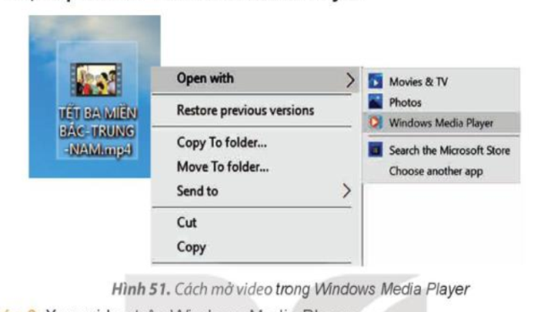  + Bước 3: Xem video trên Windowns Media Player  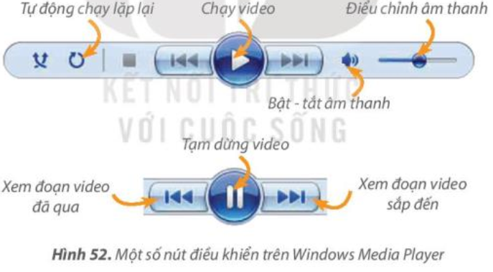  + Bước 4: Kể lại những ấn tượng của em.  Nhiệm vụ 2: Em nhận được video của các thầy cô kể về truyền thuyết về Vua Hùng. Em hãy xem video và kể lại những điều thú vị, mới mẻ trong video đó.  Hướng dẫn:  + Bước 1: Kiểm tra đảm bảo trên máy tính đã có video về chủ đề Vua Hùng chưa. Ví dụ như Sự tích dưa hấu.  + Bước 2: Mở video Sự tích dưa hấu.  + Bước 3: Xem video Sự tích dưa hấu.  + Bước 4: Kể lại video Sự tích dưa hấu. | - HS lắng nghe và quan sát.  - HS thực hành theo các hướng dẫn và quan sát kết quả.  - Học sinh báo cáo kết quả, nhận xét các nhóm khác. | HS sẽ hoàn thiện bài thực hành theo yêu cầu của giáo viên.

Hoạt động 2: Luyện tập
1. Mục tiêu:
- Khái quát lại các kiến thức đã học thông qua các bài luyện tập, qua đó vận dụng vào thực tiễn.
2. Nội dung
    - HS hoạt động nhóm, trả lời câu hỏi 1, câu hỏi 2 SGK_54.
3. Sản phẩm
    - HS trả lời được câu hỏi 1, câu hỏi 2 SGK_54.
4. Tổ chức thực hiện
GV tổ chức hoạt động | Hoạt động của HS | Kết quả/sản phẩm  học tập
Gv yêu cầu thảo luận nhóm:  - Trả lời câu hỏi 1 SGK_51 và hoàn thiện bài thực hành câu hỏi 2 SGK_54. | HS hoạt động nhóm để trả lời câu hỏi  2-> 3 nhóm HS trình bày các nội dung mà giáo viên đưa ra trước lớp  2-> 3 HS trả lời câu hỏi. Các HS khác nhận xét | Câu hỏi 1: Nêu tên một video cho biết về truyền thống chống giặc ngoại xâm: Thánh Gióng.  Câu hỏi 2: Em đã sử dụng ứng dụng để xem các video trên điện thoại: Youtube.

Hoạt động 3: Vận dụng
1. Mục tiêu:
- Học sinh được phát triển năng lực giải quyết vấn đề và sáng tạo.
2. Nội dung
    - HS cùng nhau tìm hiểu câu hỏi SGK_54.
3. Sản phẩm
    - HS trả lời được câu hỏi SGK_54.
4. Tổ chức thực hiện
GV tổ chức hoạt động | Hoạt động của HS | Kết quả/sản phẩm  học tập
Gv yêu cầu thảo luận nhóm:  ? Cùng nhau tìm hiểu yêu cầu bài thực hành SGK_54. | - HS lắng nghe và quan sát.  - HS thực hành theo các hướng dẫn và quan sát kết quả.  - Học sinh báo cáo kết quả, nhận xét các nhóm khác. | - Một vài sản phẩm đa phương tiện, giới thiệu về lịch sử hoặc đặc điểm văn hoá của quê hương em.

IV. ĐIỀU CHỈNH SAU BÀI DẠY

1. Những điều GV đã thực hiện chưa thành công:
–
2. Những điều GV muốn thay đổi:
–

Bài 12B: Phần mềm luyện gõ bàn phím
- YÊU CẦU CẦN ĐẠT
  - Kiến thức
    - Làm quen với giao diện của phần mềm luyện gõ và tập gõ được theo yêu cầu thấp nhất. Gõ được chữ hoa, các dấu và các số.
    - Nhận thấy được phần mềm có thể giúp tập gõ đúng cách, có thể chọn được bài tập phù hợp bằng hệ thống bảng chọn và các thông báo.
  - Năng lực
- Năng lực chung
- Năng lực tự chủ, tự học: có biểu hiện chú ý học tập, tự giác tìm hiểu bài để hoàn thành tốt nội dung tiết học.
- Năng lực giao tiếp và hợp tác: có biểu hiện tích cực, sôi nổi và nhiệt tình trong hoạt động của lớp. Có khả năng trình bày, thuyết trình… trong các hoạt động học tập.
- Năng lực giải quyết vấn đề và sáng tạo: có biểu hiện tích cực, sáng tạo trong các hoạt động học tập, trò chơi, vận dụng.
- Năng lực đặc thù:
- Nhận thức khoa học: Quan sát và sử dụng được phần mềm luyện gõ bàn phím.
  - Phẩm chất
- Chăm chỉ: tích cực trong việc hoàn thành các hoạt động học tập của cá nhân
- Trách nhiệm: tham gia tích cực vào hoạt động của lớp, tự giác hoàn thành các nhiệm vụ được phân công.
II. ĐỒ DÙNG DẠY HỌC
- Giáo viên: SGK, máy tính, máy chiếu, …
- Học sinh: SGK, vở ghi, …
III. CÁC HOẠT ĐỘNG DẠY HỌC CHỦ YẾU

Hoạt động Khởi động
1. Mục tiêu:
- Tạo tâm thế, sự tò mò, hứng thú để học sinh bắt đầu bài học mới.
2. Nội dung:
- HS cùng nhau tìm hiểu nội dung SGK_55 để trả lời câu hỏi.
3. Sản phẩm:
- HS trả lời được câu hỏi SGK_55.
4. Tổ chức thực hiện:
GV tổ chức hoạt động | Hoạt động của HS | Kết quả/sản phẩm  học tập
Gv đưa ra tình huống trong bài học:  ? Quan sát cuộc thảo luận giữa 2 bạn Khoa và Minh.  Gv chốt dẫn vào bài. | HS thực hiện thảo luận nhóm để cùng nhau tìm hiểu tình huống mà giáo viên đưa ra. | - Chúng ta sử dụng phần mềm luyện gõ bàn phím Kiran’s Typing Tutor.

Hoạt động 1: Thực hành
1. Mục tiêu:
    - Làm quen với giao diện của phần mềm luyện gõ và tập gõ được theo yêu cầu thấp nhất. Gõ được chữ hoa, các dấu và các số.
    - Nhận thấy được phần mềm có thể giúp tập gõ đúng cách, có thể chọn được bài tập phù hợp bằng hệ thống bảng chọn và các thông báo.
2. Nội dung
    - HS thực hành theo SGK_55, 56, 57.
3. Sản phẩm
- HS thực hành được các nội dung SGK_55, 56, 57.
4. Tổ chức thực hiện
GV tổ chức hoạt động | Hoạt động của HS | Kết quả/sản phẩm  học tập
Gv đưa ra các nhiệm vụ yêu cầu HS thực hành:  Nhiệm vụ 1: Luyện gõ chữ hoa với bài học Capitals.  Hướng dẫn:  + Bước 1: Mở phần mềm Kiran’s Typing Tutor. Chọn nút lệnh Kids Typing trên màn hình chính.  + Bước 2: Course/Capitals.  + Bước 3: Nhấn giữ phím Shift đồng thời gõ các phím xuất hiện.  + Bước 4: Nháy vào Close để đóng màn hình chính.  Nhiệm vụ 2: Luyện gõ từ với bài học Word.  Hướng dẫn:  + Bước 1: Chọn nút lệnh Kids Typing trên màn hình chính.  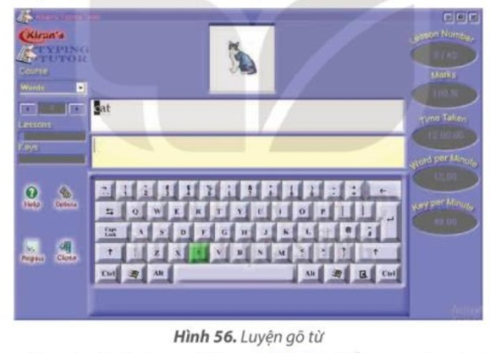  + Bước 2: Course/Word  + Bước 3: Luyện gõ các từ trong bài học  + Bước 4: Nháy vào Close để đóng màn hình chính.  Nhiệm vụ 3: Luyện gõ 10 ngón các kí tự trên hàng phím số trong mục Typing Practice. Đóng bài luyện tập và thoát khỏi phần mềm.  Hướng dẫn:  + Bước 1: Chọn mục Typing Practice trên màn hình chính.  + Bước 2: Course/NumbericKeys-Qwerty.  + Bước 3: Chọn các bài luyện gõ nhỏ từ số 31 để luyện.  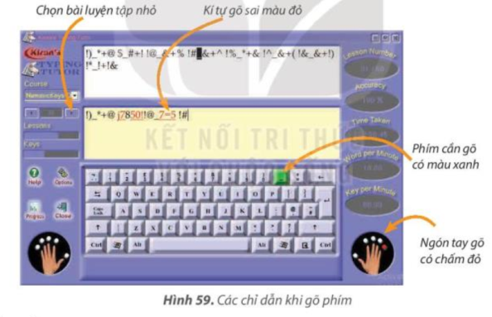  + Bước 4: Nháy vào Close để đóng màn hình chính. Nháy chuột chọn tiếp vào nút Exit để thoát khỏi phần mềm. | - HS lắng nghe và quan sát.  - HS thực hành theo các hướng dẫn và quan sát kết quả.  - Học sinh báo cáo kết quả, nhận xét các nhóm khác. | HS sẽ hoàn thiện bài thực hành theo yêu cầu của giáo viên.

Hoạt động 2: Luyện tập
1. Mục tiêu:
- Khái quát lại các kiến thức đã học thông qua các bài luyện tập, qua đó vận dụng vào thực tiễn.
2. Nội dung
    - HS hoạt động nhóm, trả lời câu hỏi 1, câu hỏi 2 SGK_58.
3. Sản phẩm
    - HS trả lời được câu hỏi 1, câu hỏi 2 SGK_58.
4. Tổ chức thực hiện
GV tổ chức hoạt động | Hoạt động của HS | Kết quả/sản phẩm  học tập
Gv yêu cầu thảo luận nhóm:  - Trả lời câu hỏi 1, câu hỏi 2 SGK_58. | HS hoạt động nhóm để trả lời câu hỏi  2-> 3 nhóm HS trình bày các nội dung mà giáo viên đưa ra trước lớp  2-> 3 HS trả lời câu hỏi. Các HS khác nhận xét | Câu hỏi 1: Đáp án B.  Câu hỏi 2: Đáp án B.

Hoạt động 3: Vận dụng
1. Mục tiêu:
- Học sinh được phát triển năng lực giải quyết vấn đề và sáng tạo.
2. Nội dung
    - HS cùng nhau tìm hiểu câu hỏi SGK_58.
3. Sản phẩm
    - HS trả lời được câu hỏi SGK_58.
4. Tổ chức thực hiện
GV tổ chức hoạt động | Hoạt động của HS | Kết quả/sản phẩm  học tập
Gv yêu cầu thảo luận nhóm:  ? Cùng nhau tìm hiểu yêu cầu bài thực hành SGK_58. | - HS lắng nghe và quan sát.  - HS thực hành theo các hướng dẫn và quan sát kết quả.  - Học sinh báo cáo kết quả, nhận xét các nhóm khác. | - Mở phần mềm mềm Kiran’s Typing Tutor và chọn bài luyện tập gõ hàng phím số.

IV. ĐIỀU CHỈNH SAU BÀI DẠY

1. Những điều GV đã thực hiện chưa thành công:
–
2. Những điều GV muốn thay đổi:
–

Bài 13: Chơi với máy tính (tiết 1)
- YÊU CẦU CẦN ĐẠT
  - Kiến thức
    - Nhận ra được chương trình máy tính qua các trò chơi.
  - Năng lực
- Năng lực chung
- Năng lực tự chủ, tự học: có biểu hiện chú ý học tập, tự giác tìm hiểu bài để hoàn thành tốt nội dung tiết học.
- Năng lực giao tiếp và hợp tác: có biểu hiện tích cực, sôi nổi và nhiệt tình trong hoạt động của lớp. Có khả năng trình bày, thuyết trình… trong các hoạt động học tập.
- Năng lực giải quyết vấn đề và sáng tạo: có biểu hiện tích cực, sáng tạo trong các hoạt động học tập, trò chơi, vận dụng.
- Năng lực đặc thù:
- Nhận thức khoa học: Nhận biết được chương trình trong máy tính.
Phẩm chất
- Chăm chỉ: tích cực trong việc hoàn thành các hoạt động học tập của cá nhân
- Trách nhiệm: tham gia tích cực vào hoạt động của lớp, tự giác hoàn thành các nhiệm vụ được phân công.
II. ĐỒ DÙNG DẠY HỌC
- Giáo viên: SGK, máy tính, máy chiếu, …
- Học sinh: SGK, vở ghi, …
III. CÁC HOẠT ĐỘNG DẠY HỌC CHỦ YẾU
Hoạt động Khởi động
1. Mục tiêu:
- Tạo tâm thế, sự tò mò, hứng thú để học sinh bắt đầu bài học mới.
2. Nội dung:
- HS cùng nhau tìm hiểu nội dung và chơi trò chơi: Điều khiển rô-bốt
3. Sản phẩm:
- HS hiểu được và chơi được trò chơi.
4. Tổ chức thực hiện:
GV tổ chức hoạt động | Hoạt động của HS | Kết quả/sản phẩm  học tập
Gv yêu cầu 2 cặp học sinh lần lượt thực hiện trò chơi trò chơi : Điều khiển rô-bốt với những câu lệnh hướng dẫn tuỳ ý, phù hợp với khả năng của rô-bốt.  Mỗi cặp thực hiện trong thời gian 2 phút, trong lúc chơi, 1 học sinh ghi lại các lệnh của mỗi cặp lên bảng.  Kết thúc, GV tổ chức đánh giá để chọn ra cặp chơi thắng cuộc. | HS thực hiện thảo luận nhóm để cùng nhau tìm hiểu tình huống mà giáo viên đưa ra. | - HS hiểu được và chơi được trò chơi: Điều khiển rô-bốt.
Hoạt động 1: Chương trình máy tính.
1. Mục tiêu:
    - Nhận ra được chương trình máy tính qua các trò chơi.
2. Nội dung
    - HS hoạt động nhóm, tìm hiểu nội dung SGK_60.
3. Sản phẩm
    - HS tìm hiểu được nội dung SGK_60.
4. Tổ chức thực hiện
GV tổ chức hoạt động | Hoạt động của HS | Kết quả/sản phẩm  học tập
Gv yêu cầu thảo luận nhóm:  ? Nếu rô-bốt là một nhân vật trong máy tính thì em điều khiển nhân vật này bằng cách nào?  -Nếu rô-bốt là một nhân vật trong máy tính, em cần sử dụng một ngôn ngữ lập trình riêng, phù hợp để chỉ dẫn nhân vật đó. Đó chính là ngôn ngữ lập trình.  - Quan sát hình 62 SGK_60 tìm hiểu về câu lệnh của ngôn ngữ lập trình Scratch,  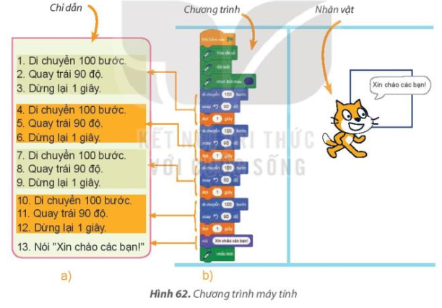  GV nhận xét, chốt kiến thức  Nếu điều kiện có máy chiếu,GV có thể mở tệp chương trình Robot và cho học sinh trực tiếp quan sát các câu lệnh Scratch của chương trình.  Câu hỏi củng cố: Yêu cầu HS trả lời câu hỏi SGK _ 61. | HS hoạt động nhóm để trả lời câu hỏi  2-> 3 nhóm HS trình bày các nội dung mà giáo viên đưa ra trước lớp  2-> 3 HS trả lời câu hỏi. Các HS khác nhận xét | - Các trò chơi trên máy tính được tạo ra bằng cách viết chương trình trong một ngôn ngữ lập trình.  - Chương trình gồm các câu lệnh được sắp xếp theo thứ tự xác định.  Câu hỏi : Đáp án C.

IV. ĐIỀU CHỈNH SAU BÀI DẠY
1. Những điều GV đã thực hiện chưa thành công:
–
2. Những điều GV muốn thay đổi:
–

Bài 13: Chơi cùng máy tính (tiết 2)
- YÊU CẦU CẦN ĐẠT
  - Kiến thức
    - Nhận biết được các vùng cơ bản trong cửa sổ lập trình trực quan.
    - Thực hiện được một số thao tác cơ bản: mở, chạy chương trình và đóng phần mềm.
  - Năng lực
- Năng lực chung
- Năng lực tự chủ, tự học: có biểu hiện chú ý học tập, tự giác tìm hiểu bài để hoàn thành tốt nội dung tiết học.
- Năng lực giao tiếp và hợp tác: có biểu hiện tích cực, sôi nổi và nhiệt tình trong hoạt động của lớp. Có khả năng trình bày, thuyết trình… trong các hoạt động học tập.
- Năng lực giải quyết vấn đề và sáng tạo: có biểu hiện tích cực, sáng tạo trong các hoạt động học tập, trò chơi, vận dụng.
- Năng lực đặc thù:
- Nhận thức khoa học: Thực hiện được thao tác cơ bản: mở, chạy chương trình và đóng phần mềm.
  - Phẩm chất
- Chăm chỉ: tích cực trong việc hoàn thành các hoạt động học tập của cá nhân
- Trách nhiệm: tham gia tích cực vào hoạt động của lớp, tự giác hoàn thành các nhiệm vụ được phân công.
II. ĐỒ DÙNG DẠY HỌC
- Giáo viên: SGK, máy tính, máy chiếu, …
- Học sinh: SGK, vở ghi, …
III. CÁC HOẠT ĐỘNG DẠY HỌC CHỦ YẾU

Hoạt động 2: Thực hành chơi cùng máy tính
1. Mục tiêu:
    - Nhận biết được các vùng cơ bản trong cửa sổ lập trình trực quan.
    - Thực hiện được một số thao tác cơ bản: mở, chạy chương trình và đóng phần mềm.
2. Nội dung
    - HS thực hành theo SGK_61, 62.
3. Sản phẩm
- HS thực hành được các nội dung SGK_61, 62.
4. Tổ chức thực hiện
GV tổ chức hoạt động | Hoạt động của HS | Kết quả/sản phẩm  học tập
Gv đưa ra nhiệm vụ yêu cầu HS thực hành:  Nhiệm vụ 1: Khởi động phần mềm Scratch, chọn hiển thị tiếng Việt, mở tệp chương trình, quan sát và nhận biết màn hình Scratch.  Hướng dẫn:  + Bước 1: Nháy đúp chuột vào biểu tượng Scratch trên màn hình.  + Bước 2: Nháy chuột vào biểu tượng quả địa cầu rồi chọn tiếng Việt.  + Bước 3: Quan sát và nhận biết các thành phần ở hình 63 SGK_61.  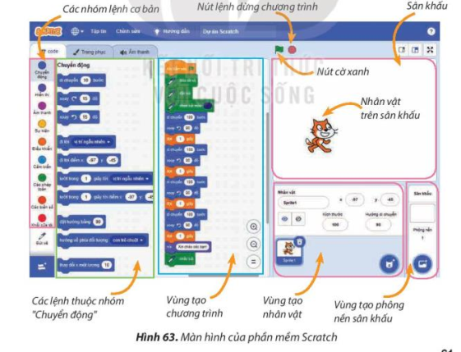  Nhiệm vụ 2: Chạy chương trình, thoát khỏi phần mềm Scratch.  Hướng dẫn:  + Bước 1: Nháy chuột vào biểu tượng lá cờ xanh để chạy chương trình.  + Bước 2: Nháy chuột vào biểu tượng để dừng chương trình.  + Bước 3: Nháy chuột vào nút lệnh lá cờ xanh để tiếp tục lượt chơi khác.  + Bước 4: Nháy chuột vào X và lệnh Leave để thoát khỏi phần mềm. | - HS lắng nghe và quan sát.  - HS thực hành theo các hướng dẫn và quan sát kết quả.  - Học sinh báo cáo kết quả, nhận xét các nhóm khác. | HS sẽ hoàn thiện bài thực hành theo yêu cầu của giáo viên.

Hoạt động 3: Luyện tập
1. Mục tiêu:
- Khái quát lại các kiến thức đã học thông qua các bài luyện tập, qua đó vận dụng vào thực tiễn.
2. Nội dung
    - HS hoạt động nhóm, trả lời câu hỏi 1, câu hỏi 2 và thực hành câu hỏi 3 SGK_62.
3. Sản phẩm
    - HS trả lời được câu hỏi 1, câu hỏi 2 và thực hành câu hỏi 3 SGK_62.
4. Tổ chức thực hiện
GV tổ chức hoạt động | Hoạt động của HS | Kết quả/sản phẩm  học tập
Gv yêu cầu thảo luận nhóm:  - Trả lời câu hỏi 1, câu hỏi 2 và thực hành câu hỏi 3 SGK_62. | HS hoạt động nhóm để trả lời câu hỏi  2-> 3 nhóm HS trình bày các nội dung mà giáo viên đưa ra trước lớp  2-> 3 HS trả lời câu hỏi. Các HS khác nhận xét | Câu hỏi 1: Đáp án: A, B và D.  Câu hỏi 2: Đáp án:  - b  - c  - a  Câu hỏi 3: Thực hành trò chơi rô-bốt nhiều lần để luyện thành thạo các thao tác chạy chương trình trong Scratch.

Hoạt động 5: Vận dụng
1. Mục tiêu:
- Học sinh được phát triển năng lực giải quyết vấn đề và sáng tạo.
2. Nội dung
    - HS cùng nhau tìm hiểu câu hỏi SGK_62.
3. Sản phẩm
    - HS trả lời được câu hỏi SGK_62.
4. Tổ chức thực hiện
GV tổ chức hoạt động | Hoạt động của HS | Kết quả/sản phẩm  học tập
Gv yêu cầu thảo luận nhóm:  ? Cùng nhau tìm hiểu yêu cầu bài thực hành SGK_62. | - HS lắng nghe và quan sát.  - HS thực hành theo các hướng dẫn và quan sát kết quả.  - Học sinh báo cáo kết quả, nhận xét các nhóm khác. | - Em hãy mở tệp Trochoi trên máy tính, chạy chương trình và chơi trò chơi.

IV. ĐIỀU CHỈNH SAU BÀI DẠY

1. Những điều GV đã thực hiện chưa thành công:
–
2. Những điều GV muốn thay đổi:
–

Bài 14: Khám phá môi trường lập trình

trực quan (tiết 1)
- YÊU CẦU CẦN ĐẠT
  - Kiến thức
    - Nhận biết được nhóm lệnh và các lệnh thuộc nhóm lệnh.
  - Năng lực
- Năng lực chung
- Năng lực tự chủ, tự học: có biểu hiện chú ý học tập, tự giác tìm hiểu bài để hoàn thành tốt nội dung tiết học.
- Năng lực giao tiếp và hợp tác: có biểu hiện tích cực, sôi nổi và nhiệt tình trong hoạt động của lớp. Có khả năng trình bày, thuyết trình… trong các hoạt động học tập.
- Năng lực giải quyết vấn đề và sáng tạo: có biểu hiện tích cực, sáng tạo trong các hoạt động học tập, trò chơi, vận dụng.
- Năng lực đặc thù:
- Nhận thức khoa học: Nhận biết được nhóm lệnh và các lệnh thuộc nhóm lệnh.
Phẩm chất
- Chăm chỉ: tích cực trong việc hoàn thành các hoạt động học tập của cá nhân
- Trách nhiệm: tham gia tích cực vào hoạt động của lớp, tự giác hoàn thành các nhiệm vụ được phân công.
II. ĐỒ DÙNG DẠY HỌC
- Giáo viên: SGK, máy tính, máy chiếu, …
- Học sinh: SGK, vở ghi, …
III. CÁC HOẠT ĐỘNG DẠY HỌC CHỦ YẾU

Hoạt động Khởi động
1. Mục tiêu:
- Tạo tâm thế, sự tò mò, hứng thú để học sinh bắt đầu bài học mới.
2. Nội dung:
- HS cùng nhau tìm hiểu nội dung câu hỏi SGK_63.
3. Sản phẩm:
- HS trả lời được câu hỏi SGK_63.
4. Tổ chức thực hiện:
GV tổ chức hoạt động | Hoạt động của HS | Kết quả/sản phẩm  học tập
Gv yêu cầu HS cùng nhau tìm hiểu nội dung câu hỏi SGK_63.  ? Ở bài 13 bạn An muốn biết cách tạo ra chương trình. Em cũng muốn tạo ra chương trình đúng không?  Gv chốt dẫn vào bài. | HS thực hiện thảo luận nhóm để cùng nhau tìm hiểu tình huống mà giáo viên đưa ra. | - HS hiểu được trò chơi: Điều khiển rô-bốt. Sau đó viết chương trình cho trò chơi này.

Hoạt động 1: Lệnh và nhóm lệnh
1. Mục tiêu:
- Nhận biết được nhóm lệnh và các lệnh thuộc nhóm lệnh.
2. Nội dung
    - HS hoạt động nhóm, tìm hiểu nội dung SGK_63, 64, 65.
3. Sản phẩm
    - HS tìm hiểu được nội dung SGK_63, 64, 65.
4. Tổ chức thực hiện
GV tổ chức hoạt động | Hoạt động của HS | Kết quả/sản phẩm  học tập
Gv yêu cầu thảo luận nhóm:  ? Quan sát màn hình Scratch, em nhìn thấy nhóm lệnh nào? Nhận xét màu sắc của nhóm lệnh và lệnh.  ? Quan sát bảng 4: Một số lệnh cơ bản sử dụng trong chương trình “Điều khiển rô-bốt”.  + Để đưa lệnh vào chương trình cho một nhân vật, em thực hiện thao tác như hình 64 SGK_64.  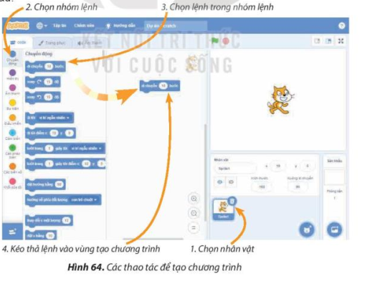  Câu hỏi củng cố: Yêu cầu HS trả lời câu hỏi SGK _ 65. | HS hoạt động nhóm để trả lời câu hỏi  2-> 3 nhóm HS trình bày các nội dung mà giáo viên đưa ra trước lớp  2-> 3 HS trả lời câu hỏi. Các HS khác nhận xét | - Trong Scratch, mỗi nhóm lệnh có nhiều lệnh và chúng cùng màu.  - Mỗi lệnh sẽ điều khiển nhân vật thực hiện một hành động.  Câu hỏi : Đáp án:  1 – b  2 – c  3 – a

IV. ĐIỀU CHỈNH SAU BÀI DẠY

1. Những điều GV đã thực hiện chưa thành công:
–
2. Những điều GV muốn thay đổi:
–

Bài 14: Khám phá môi trường lập trình

trực quan (tiết 2)
- YÊU CẦU CẦN ĐẠT
  - Kiến thức
    - Thực hiện được một số thao tác cơ bản: kéo thả lệnh, xoá lệnh, ghép các lệnh thành khối lệnh.
    - Tự thiết lập và tạo được chương trình đơn giản.
  - Năng lực
- Năng lực chung
- Năng lực tự chủ, tự học: có biểu hiện chú ý học tập, tự giác tìm hiểu bài để hoàn thành tốt nội dung tiết học.
- Năng lực giao tiếp và hợp tác: có biểu hiện tích cực, sôi nổi và nhiệt tình trong hoạt động của lớp. Có khả năng trình bày, thuyết trình… trong các hoạt động học tập.
- Năng lực giải quyết vấn đề và sáng tạo: có biểu hiện tích cực, sáng tạo trong các hoạt động học tập, trò chơi, vận dụng.
- Năng lực đặc thù:
- Nhận thức khoa học: Thực hiện được một số thao tác cơ bản: kéo thả lệnh, xoá lệnh, ghép các lệnh thành khối lệnh.
Phẩm chất
- Chăm chỉ: tích cực trong việc hoàn thành các hoạt động học tập của cá nhân
- Trách nhiệm: tham gia tích cực vào hoạt động của lớp, tự giác hoàn thành các nhiệm vụ được phân công.
II. ĐỒ DÙNG DẠY HỌC
- Giáo viên: SGK, máy tính, máy chiếu, …
- Học sinh: SGK, vở ghi, …
III. CÁC HOẠT ĐỘNG DẠY HỌC CHỦ YẾU

Hoạt động 2: Thực hành một số thao tác cơ bản
1. Mục tiêu:
    - Thực hiện được một số thao tác cơ bản: kéo thả lệnh, xoá lệnh, ghép các lệnh thành khối lệnh.
    - Tự thiết lập và tạo được chương trình đơn giản.
2. Nội dung
    - HS thực hành theo SGK_65, 66, 67.
3. Sản phẩm
- HS thực hành được các nội dung SGK_65, 66, 67.
4. Tổ chức thực hiện
GV tổ chức hoạt động | Hoạt động của HS | Kết quả/sản phẩm  học tập
Gv đưa ra nhiệm vụ yêu cầu HS thực hành:  Nhiệm vụ 1: Tạo chương trình điều khiển rô-bốt như hình 66 SGK_65.  Hướng dẫn:  + Bước 1: Mở phần mềm Scratch.  + Bước 2: Nháy chuột vào nhóm lệnh 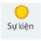, kéo thả lệnh vào vùng tạo chương trình.  + Bước 3: Nháy chuột vào biểu tượng  để xuất hiện danh sách nhóm lệnh mở rộng.  + Bước 4: Nháy chuột vào nhóm lệnh 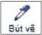, kéo thả lệnh  đặt nối tiếp sau lệnh ở bước 2. Tiếp tục kéo thả lần lượt các lệnh 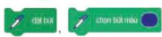 đặt nối tiếp vào khối lệnh.  + Bước 5: Nháy chuột vào nhóm lệnh 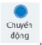, kéo thả lệnh  đặt nối tiếp ở bước 4. Thay đổi di chuyển như hình 68 SGK_66.  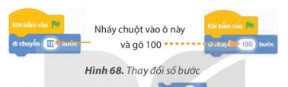  + Bước 6: Tương tự như bước 5, chuyển góc quay thành 90 độ.  + Bước 7: Nháy chuột vào nhóm lệnh , kéo thả lệnh 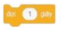đặt nối tiếp ở bước 6.  + Bước 8: Lặp lại các bước 5, 6, 7 để tiếp tục đưa các lệnh vào vùng tạo chương trình.  + Bước 9: Nháy chuột vào nhóm lệnh 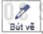, kéo thả lệnh đặt nối tiếp lệnh cuối cùng ở bước 8.  Nhiệm vụ 2: Chạy chương trình “ Điều khiển rô-bốt”, lưu tệp và thoát khỏi phần mềm.  Hướng dẫn:  + Bước 1: Nháy chuột vào lệnh để chạy chương trình.  + Bước 2: Nhấn ESC để quay lại màn hình Scratch.  + Bước 3: Chọn lệnh để lưu chương trình với tên là Robot2.  + Bước 4: Nháy nút X để thoát khỏi chương trình. | - HS lắng nghe và quan sát.  - HS thực hành theo các hướng dẫn và quan sát kết quả.  - Học sinh báo cáo kết quả, nhận xét các nhóm khác. | HS sẽ hoàn thiện bài thực hành theo yêu cầu của giáo viên.

Hoạt động 3: Luyện tập
1. Mục tiêu:
- Khái quát lại các kiến thức đã học thông qua các bài luyện tập, qua đó vận dụng vào thực tiễn.
2. Nội dung
    - HS hoạt động nhóm, trả lời câu hỏi 1, câu hỏi 2 SGK_67.
3. Sản phẩm
    - HS trả lời được câu hỏi 1, câu hỏi 2 SGK_62.
4. Tổ chức thực hiện
GV tổ chức hoạt động | Hoạt động của HS | Kết quả/sản phẩm  học tập
Gv yêu cầu thảo luận nhóm:  - Trả lời câu hỏi 1, câu hỏi 2 SGK_62. | HS hoạt động nhóm để trả lời câu hỏi  2-> 3 nhóm HS trình bày các nội dung mà giáo viên đưa ra trước lớp  2-> 3 HS trả lời câu hỏi. Các HS khác nhận xét | Câu hỏi 1: Đáp án: C.  Câu hỏi 2: Tạo chương trình trong Scratch để kiểm tra câu 1.

Hoạt động 4: Vận dụng
1. Mục tiêu:
- Học sinh được phát triển năng lực giải quyết vấn đề và sáng tạo.
2. Nội dung
    - HS cùng nhau tìm hiểu câu hỏi thực hành SGK_67.
3. Sản phẩm
    - HS thực hành được câu hỏi SGK_67.
4. Tổ chức thực hiện
GV tổ chức hoạt động | Hoạt động của HS | Kết quả/sản phẩm  học tập
Gv yêu cầu thảo luận nhóm:  ? Cùng nhau tìm hiểu yêu cầu bài thực hành SGK_67. | - HS lắng nghe và quan sát.  - HS thực hành theo các hướng dẫn và quan sát kết quả.  - Học sinh báo cáo kết quả, nhận xét các nhóm khác. | - Tạo chương trình theo yêu cầu câu 1 và câu 2.

IV. ĐIỀU CHỈNH SAU BÀI DẠY

1. Những điều GV đã thực hiện chưa thành công:
–
2. Những điều GV muốn thay đổi:
–

Bài 15: Tạo chương trình máy tính

để diễn tả ý tưởng (tiết 1)
- YÊU CẦU CẦN ĐẠT
  - Kiến thức
    - Nêu được ví dụ cụ thể về sử dụng chương trình máy tính để diễn tả ý tưởng, câu chuyện theo từng bước.
  - Năng lực
- Năng lực chung
- Năng lực tự chủ, tự học: có biểu hiện chú ý học tập, tự giác tìm hiểu bài để hoàn thành tốt nội dung tiết học.
- Năng lực giao tiếp và hợp tác: có biểu hiện tích cực, sôi nổi và nhiệt tình trong hoạt động của lớp. Có khả năng trình bày, thuyết trình… trong các hoạt động học tập.
- Năng lực giải quyết vấn đề và sáng tạo: có biểu hiện tích cực, sáng tạo trong các hoạt động học tập, trò chơi, vận dụng.
- Năng lực đặc thù:
- Nhận thức khoa học: Nhận biết được ví dụ về sử dụng chương trình máy tính.
Phẩm chất
- Chăm chỉ: tích cực trong việc hoàn thành các hoạt động học tập của cá nhân
- Trách nhiệm: tham gia tích cực vào hoạt động của lớp, tự giác hoàn thành các nhiệm vụ được phân công.
II. ĐỒ DÙNG DẠY HỌC
- Giáo viên: SGK, máy tính, máy chiếu, …
- Học sinh: SGK, vở ghi, …
III. CÁC HOẠT ĐỘNG DẠY HỌC CHỦ YẾU

Hoạt động Khởi động
1. Mục tiêu:
- Tạo tâm thế, sự tò mò, hứng thú để học sinh bắt đầu bài học mới.
2. Nội dung:
- HS cùng nhau tìm hiểu nội dung câu hỏi SGK_68.
3. Sản phẩm:
- HS trả lời được câu hỏi SGK_68.
4. Tổ chức thực hiện:
GV tổ chức hoạt động | Hoạt động của HS | Kết quả/sản phẩm  học tập
Gv yêu cầu HS cùng nhau tìm hiểu nội dung câu hỏi SGK_68.  ? Ở bài 14 bạn An đã biết cách tạo ra chương trình “ Điều khiển rô-bốt”. Giờ bạn An muốn tạo chương trình “ Chú chó đáng yêu”  Gv chốt dẫn vào bài. | HS thực hiện thảo luận nhóm để cùng nhau tìm hiểu tình huống mà giáo viên đưa ra. | - HS tìm hiểu để tạo ra chương trình “ Chú chó đáng yêu” dựa trên ý tưởng của bạn An.

Hoạt động 1: Ý tưởng câu chuyện và xây dựng chương trình
1. Mục tiêu:
    - Nêu được ví dụ cụ thể về sử dụng chương trình máy tính để diễn tả ý tưởng, câu chuyện theo từng bước.
2. Nội dung
    - HS hoạt động nhóm, tìm hiểu nội dung SGK_68, 69.
3. Sản phẩm
    - HS tìm hiểu được nội dung SGK_68, 69.
4. Tổ chức thực hiện
GV tổ chức hoạt động | Hoạt động của HS | Kết quả/sản phẩm  học tập
Gv yêu cầu thảo luận nhóm:  ? Để tạo ra được chương trình “ Chú chó đáng yêu” theo ý tưởng của bạn An thì ta thực hiện các công việc sau:  + Thay đổi nhân vật trên sân khấu  + Tạo chương trình  a, Nhân vật và sân khấu  + Tạo nhân vật thực hiện hành động trên sân khấu theo các câu lệnh lập trình cho nó.  b, Một số lệnh để tạo chương trình  + Quan sát bảng 5 SGK_69 là các lệnh sẽ được sử dụng cho chú chó để tạo chương trình thực hiện từng bước ý tưởng của An.  Câu hỏi củng cố: Yêu cầu HS trả lời câu hỏi SGK _ 65. | HS hoạt động nhóm để trả lời câu hỏi  2-> 3 nhóm HS trình bày các nội dung mà giáo viên đưa ra trước lớp  2-> 3 HS trả lời câu hỏi. Các HS khác nhận xét | - Tạo nhân vật thực hiện hành động trên sân khấu theo các câu lệnh lập trình cho nó.  - Các lệnh sẽ được sử dụng cho chú chó để tạo chương trình thực hiện từng bước ý tưởng của An ở bảng 5.  Câu hỏi : Đáp án: C

IV. ĐIỀU CHỈNH SAU BÀI DẠY

1. Những điều GV đã thực hiện chưa thành công:
–
2. Những điều GV muốn thay đổi:
–

Bài 15: Tạo chương trình máy tính

để diễn tả ý tưởng (tiết 2)
- YÊU CẦU CẦN ĐẠT
  - Kiến thức
    - Thực hiện được một số thao tác thêm nhân vật, thay đổi phông nền sân khấu.
  - Năng lực
- Năng lực chung
- Năng lực tự chủ, tự học: có biểu hiện chú ý học tập, tự giác tìm hiểu bài để hoàn thành tốt nội dung tiết học.
- Năng lực giao tiếp và hợp tác: có biểu hiện tích cực, sôi nổi và nhiệt tình trong hoạt động của lớp. Có khả năng trình bày, thuyết trình… trong các hoạt động học tập.
- Năng lực giải quyết vấn đề và sáng tạo: có biểu hiện tích cực, sáng tạo trong các hoạt động học tập, trò chơi, vận dụng.
- Năng lực đặc thù:
- Nhận thức khoa học: Thực hiện được một số thao tác thêm nhân vật, thay đổi phông nền sân khấu.

Phẩm chất
- Chăm chỉ: tích cực trong việc hoàn thành các hoạt động học tập của cá nhân
- Trách nhiệm: tham gia tích cực vào hoạt động của lớp, tự giác hoàn thành các nhiệm vụ được phân công.
II. ĐỒ DÙNG DẠY HỌC
- Giáo viên: SGK, máy tính, máy chiếu, …
- Học sinh: SGK, vở ghi, …
III. CÁC HOẠT ĐỘNG DẠY HỌC CHỦ YẾU

Hoạt động 2: Thực hành tạo chương trình diễn tả ý tưởng câu chuyện
1. Mục tiêu:
- Thực hiện được một số thao tác thêm nhân vật, thay đổi phông nền sân khấu.
2. Nội dung
    - HS thực hành theo SGK_69, 70, 71.
3. Sản phẩm
- HS thực hành được các nội dung SGK_69, 70, 71.
4. Tổ chức thực hiện
GV tổ chức hoạt động | Hoạt động của HS | Kết quả/sản phẩm  học tập
Gv đưa ra nhiệm vụ yêu cầu HS thực hành:  Nhiệm vụ 1: Thay đổi nhân vật, sân khấu.  Hướng dẫn:  a, Thay đổi nhân vật  + Bước 1: Nháy chuột vào biểu tượng thùng rác 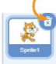 để xoá nhân vật mèo.  + Bước 2: Nháy chuột vào nút lệnh nhân vật  để chọn nhân vật.  + Bước 3: Chọn nhân vật trong thư viện.  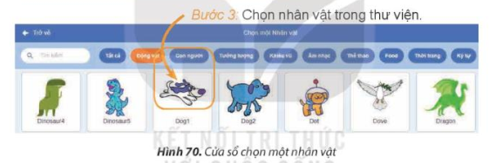  b, Thay đổi phông nền sân khấu  + Bước 1: Nháy chuột vào nút lệnh 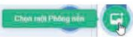 trong Vùng tạo sân khấu để mở thư viện phông nền sân khấu.  + Bước 2: Chọn phông nền sân khấu.  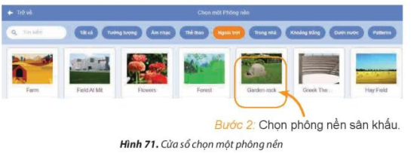  Nhiệm vụ 2: Tạo chương trình “ Chú chó đáng yêu” thực hiện ý tưởng của bạn An.  Hướng dẫn:  + Bước 1: Quan sát và kéo thả các lệnh để tạo chương trình cho chú chó.  + Bước 2: Nháy chuột vào lệnh để chạy chương trình.  + Bước 3: Chọn lệnh để lưu chương trình với tên là Chucho. | - HS lắng nghe và quan sát.  - HS thực hành theo các hướng dẫn và quan sát kết quả.  - Học sinh báo cáo kết quả, nhận xét các nhóm khác. | HS sẽ hoàn thiện bài thực hành theo yêu cầu của giáo viên.

Hoạt động 3: Luyện tập
1. Mục tiêu:
- Khái quát lại các kiến thức đã học thông qua các bài luyện tập, qua đó vận dụng vào thực tiễn.
2. Nội dung
    - HS hoạt động nhóm, trả lời câu hỏi 1, câu hỏi 2 hoàn thiện thực hành câu hỏi 3 SGK_71.
3. Sản phẩm
    - HS trả lời được câu hỏi 1, câu hỏi 2, hoàn thiện thực hành câu hỏi 3 SGK_71.
4. Tổ chức thực hiện
GV tổ chức hoạt động | Hoạt động của HS | Kết quả/sản phẩm  học tập
Gv yêu cầu thảo luận nhóm:  - Trả lời câu hỏi 1, câu hỏi 2 thực hành câu hỏi 3 SGK_71. | HS hoạt động nhóm để trả lời câu hỏi  2-> 3 nhóm HS trình bày các nội dung mà giáo viên đưa ra trước lớp  2-> 3 HS trả lời câu hỏi. Các HS khác nhận xét | Câu hỏi 1: Đáp án:  + Nháy chuột vào biểu tượng thùng rác để xoá nhân vật mèo.  + Nháy chuột vào nút lệnh nhân vật để chọn nhân vật.  + Chọn nhân vật trong thư viện.  Câu hỏi 2: Đáp án B  Câu 3: Tạo chương trình Scratch thực hiện ý tưởng câu 2.

Hoạt động 4: Vận dụng
1. Mục tiêu:
- Học sinh được phát triển năng lực giải quyết vấn đề và sáng tạo.
2. Nội dung
    - HS cùng nhau tìm hiểu câu hỏi thực hành SGK_71.
3. Sản phẩm
    - HS thực hành được câu hỏi SGK_71.
4. Tổ chức thực hiện
GV tổ chức hoạt động | Hoạt động của HS | Kết quả/sản phẩm  học tập
Gv yêu cầu thảo luận nhóm:  ? Cùng nhau tìm hiểu yêu cầu bài thực hành SGK_71. | - HS lắng nghe và quan sát.  - HS thực hành theo các hướng dẫn và quan sát kết quả.  - Học sinh báo cáo kết quả, nhận xét các nhóm khác. | - Tạo chương Scratch nâng cấp “ Chú chó đáng yêu” và “ Bể cá cảnh” để nhân vật ca vào cạnh sân khấukhi bật ngược lại không bị lộn ngược đầu.

IV. ĐIỀU CHỈNH SAU BÀI DẠY

1. Những điều GV đã thực hiện chưa thành công:
–
2. Những điều GV muốn thay đổi:
–

Bài 16: Chương trình của em
- YÊU CẦU CẦN ĐẠT
  - Kiến thức
    - Tạo được chương trình đơn giản.
  - Năng lực
- Năng lực chung
- Năng lực tự chủ, tự học: có biểu hiện chú ý học tập, tự giác tìm hiểu bài để hoàn thành tốt nội dung tiết học.
- Năng lực giao tiếp và hợp tác: có biểu hiện tích cực, sôi nổi và nhiệt tình trong hoạt động của lớp. Có khả năng trình bày, thuyết trình… trong các hoạt động học tập.
- Năng lực giải quyết vấn đề và sáng tạo: có biểu hiện tích cực, sáng tạo trong các hoạt động học tập, trò chơi, vận dụng.
- Năng lực đặc thù:
- Nhận thức khoa học: Nhận biết được chương trình đơn giản trong máy tính.
Phẩm chất
- Chăm chỉ: tích cực trong việc hoàn thành các hoạt động học tập của cá nhân
- Trách nhiệm: tham gia tích cực vào hoạt động của lớp, tự giác hoàn thành các nhiệm vụ được phân công.
II. ĐỒ DÙNG DẠY HỌC
- Giáo viên: SGK, máy tính, máy chiếu, …
- Học sinh: SGK, vở ghi, …
III. CÁC HOẠT ĐỘNG DẠY HỌC CHỦ YẾU

Hoạt động Khởi động
1. Mục tiêu:
- Tạo tâm thế, sự tò mò, hứng thú để học sinh bắt đầu bài học mới.
2. Nội dung:
- HS cùng nhau tìm hiểu nội dung SGK_72 để trả lời câu hỏi.
3. Sản phẩm:
- HS trả lời được câu hỏi SGK_72.
4. Tổ chức thực hiện:
GV tổ chức hoạt động | Hoạt động của HS | Kết quả/sản phẩm  học tập
Gv đưa ra tình huống trong bài học:  ? Bạn Minh muốn nâng cấp chương trình “ Chú chó đáng yêu” của An. Em hãy cùng bạn Minh tạo chương trình.  Gv chốt dẫn vào bài. | HS thực hiện thảo luận nhóm để cùng nhau tìm hiểu tình huống mà giáo viên đưa ra. | - HS cùng nhau nâng cấp chương trình của An.

Hoạt động 1: Thực hành
1. Mục tiêu:
    - Tạo được chương trình đơn giản.
2. Nội dung
    - HS thực hành theo SGK_72, 73.
3. Sản phẩm
- HS thực hành được các nội dung SGK_72, 73.
4. Tổ chức thực hiện
GV tổ chức hoạt động | Hoạt động của HS | Kết quả/sản phẩm  học tập
Gv đưa ra các nhiệm vụ yêu cầu HS thực hành:  Nhiệm vụ: Mở tệp đã lưu ở bài trước. Thêm nhân vật chú bướm vào chương trình và lập trình cho chú bướm. Điều chỉnh lệnh của các nhân vật và lưu bài với tên Duoibat.  Hướng dẫn:  + Bước 1: Chọn lệnh  trong bảng chọn  Mở tệp chương trình Chucho đã lưu ở bài 15.  + Bước 2: Nháy chuột vào nút thêm nhân vật, và chọn nhân vật.  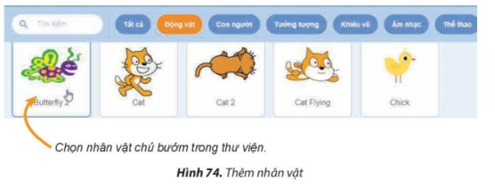  + Bước 3: Tạo chương trình cho chú bướm như hình 75 SGK_73.  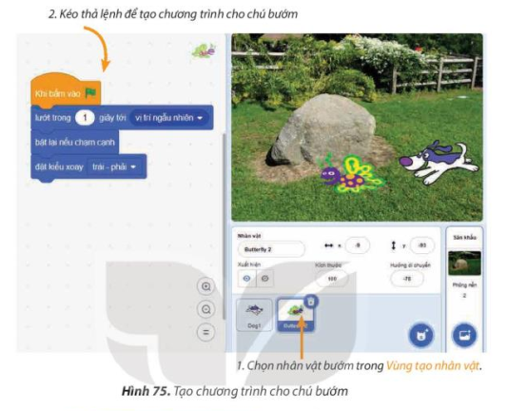  + Bước 4: Chọn nhân vật chú chó và chỉnh sửa chương trình cho chú chó như hình 76 SGK_73.  + Bước 5: Nháy chuột vào lệnh để chạy chương trình.  + Bước 6: Chọn lệnh để lưu chương trình với tên là Duoibat. | - HS lắng nghe và quan sát.  - HS thực hành theo các hướng dẫn và quan sát kết quả.  - Học sinh báo cáo kết quả, nhận xét các nhóm khác. | HS sẽ hoàn thiện bài thực hành theo yêu cầu của giáo viên.

Hoạt động 2: Luyện tập
1. Mục tiêu:
- Khái quát lại các kiến thức đã học thông qua các bài luyện tập, qua đó vận dụng vào thực tiễn.
2. Nội dung
    - HS hoạt động nhóm, thực hành câu hỏi 1, câu hỏi 2 SGK_74.
3. Sản phẩm
    - HS hoàn thành được bài thực hành câu hỏi 1, câu hỏi 2 SGK_74.
4. Tổ chức thực hiện
GV tổ chức hoạt động | Hoạt động của HS | Kết quả/sản phẩm  học tập
Gv yêu cầu thảo luận nhóm:  - HS hoàn thành bài thực hành câu hỏi 1, câu hỏi 2 SGK_74. | HS hoạt động nhóm để trả lời câu hỏi  2-> 3 nhóm HS trình bày các nội dung mà giáo viên đưa ra trước lớp  2-> 3 HS trả lời câu hỏi. Các HS khác nhận xét | -Hoàn thành bài thực hành theo yêu cầu câu hỏi 1 và câu hỏi 2.

Hoạt động 3: Vận dụng
1. Mục tiêu:
- Học sinh được phát triển năng lực giải quyết vấn đề và sáng tạo.
2. Nội dung
    - HS cùng nhau tìm hiểu câu hỏi SGK_74.
3. Sản phẩm
    - HS hoàn thành được câu hỏi SGK_74.
4. Tổ chức thực hiện
GV tổ chức hoạt động | Hoạt động của HS | Kết quả/sản phẩm  học tập
Gv yêu cầu thảo luận nhóm:  ? Cùng nhau tìm hiểu yêu cầu bài thực hành SGK_74. | - HS lắng nghe và quan sát.  - HS thực hành theo các hướng dẫn và quan sát kết quả.  - Học sinh báo cáo kết quả, nhận xét các nhóm khác. | - Tạo chương trình mới cho nhân vật bọ cánh cứng vừa di chuyển vừa vẽ đường.

IV. ĐIỀU CHỈNH SAU BÀI DẠY

1. Những điều GV đã thực hiện chưa thành công:
–
2. Những điều GV muốn thay đổi:
–

